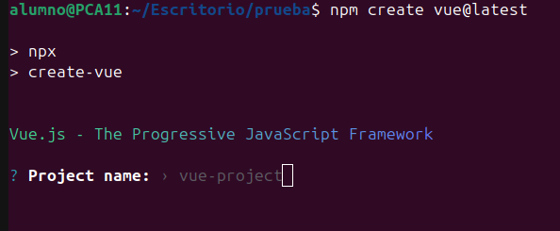
Creamos el proyecto y nos aparecera para darle nombre

Al darle nombre nos saldra si queremos añadir scripts, por ahora seleccionaremos a todos que no
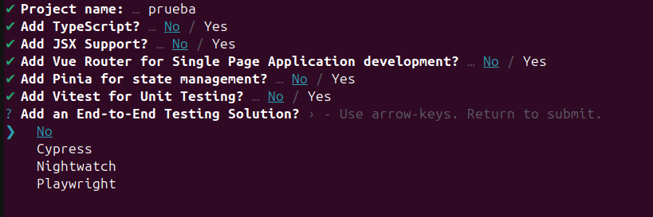
Una vez hecho esto hay que entrar en la carpeta que se habra creado. Y ahi usamos el comando npm install
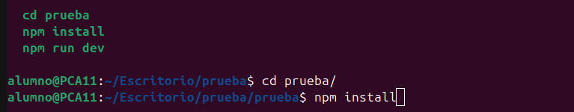

Una vez instalado hay que usar el comando npm run dev y ahi se abrira nuestro vue.
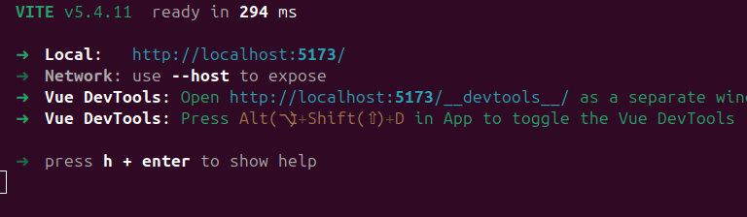
Asi es como se veria.

